**PROYECTO BANCA PYTHON, REACT Y REACT NATIVE**

Proyecto de estudio de un Banco que permite conectarse como administrador y generar usuarios, cuentas y transacciones y como usuario permite conectarse, consultar cuentas y realizar transacciones (Pagos y transferencias bancarias).

* Python: APIs de servicios
  + - Usuarios
    - Clientes
    - Cuentas
    - Tipos
    - Transacciones
    - Tipo de transacciones

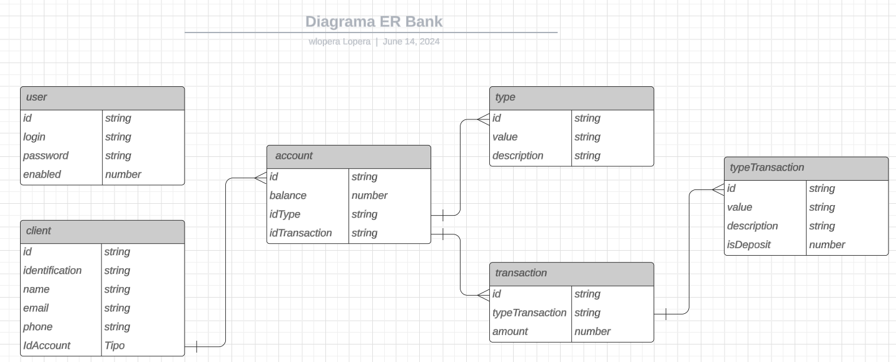

Nota: MondoDB

* React: Web del banco
  + - Admin: administrar usuarios y cuentas
    - Usuarios: Consulta y transacciones bancarias

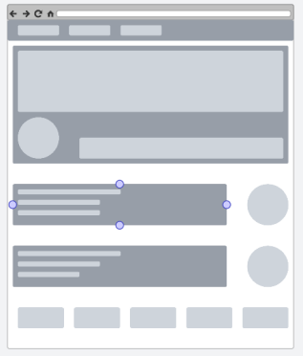

* React Native: Consulta y transacciones bancarias solo para usuarios

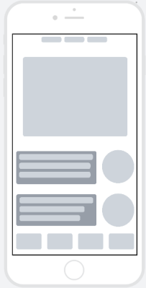

**React - Frontend**

Crear proyecto

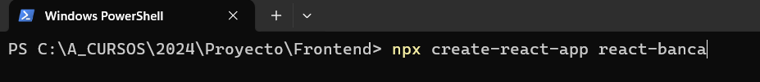

Subir servidor

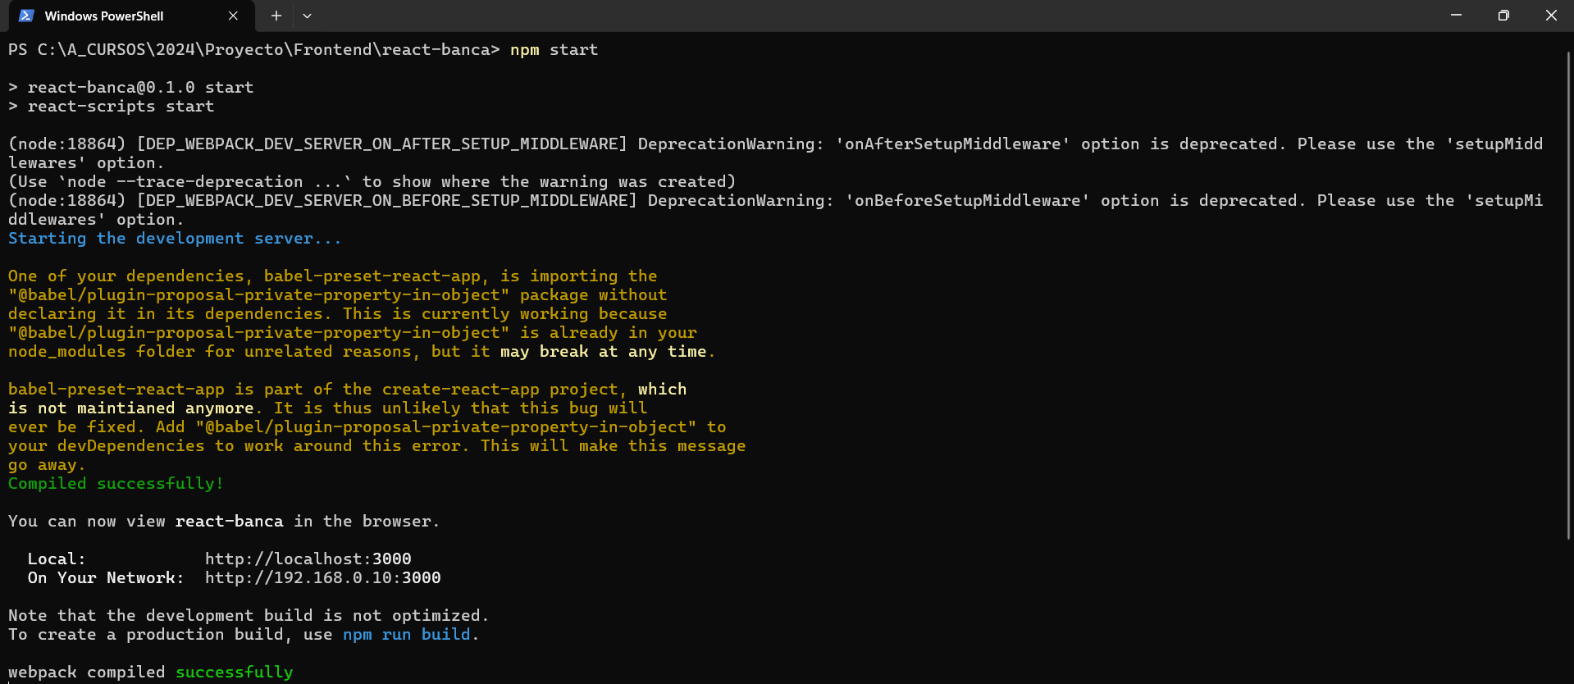

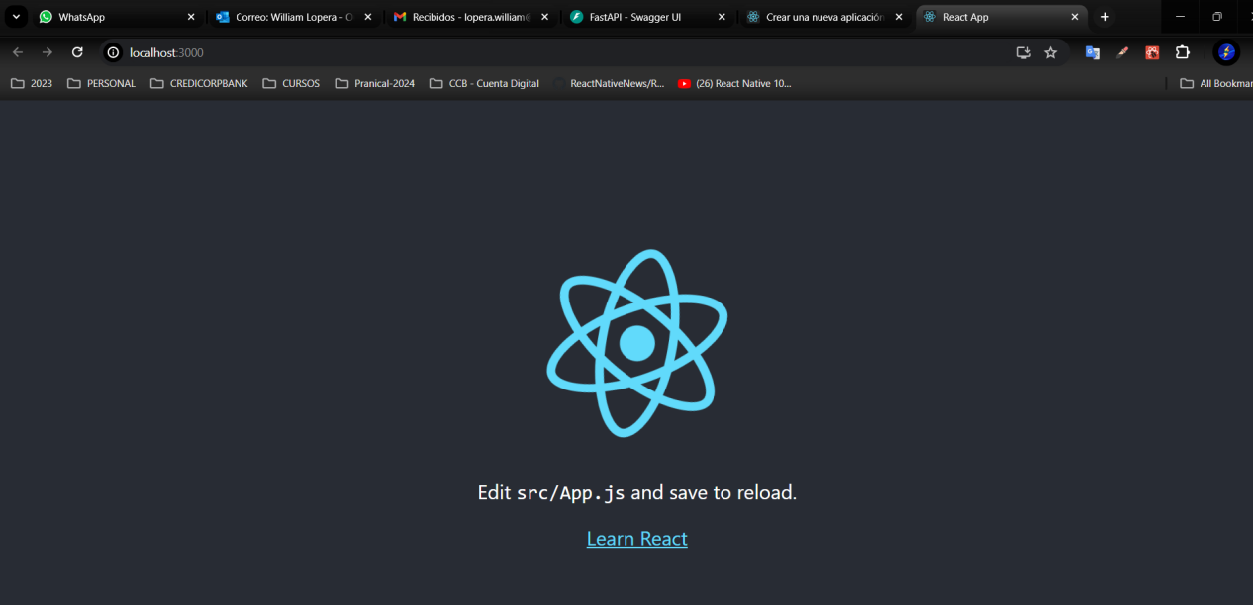

VSCODE: Depurar el código

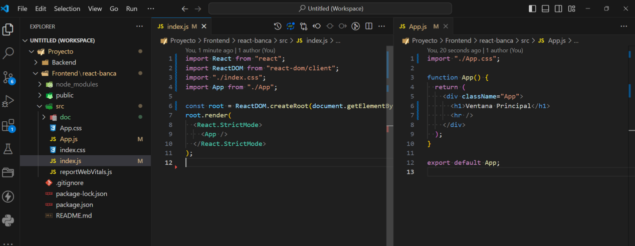

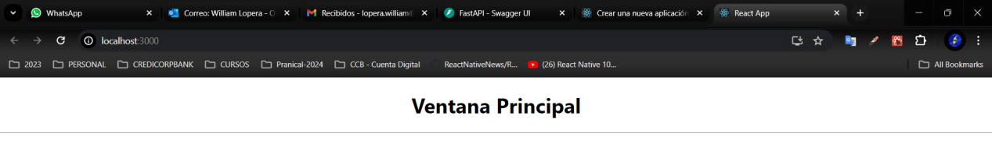

**Código**

Se crearon cuatro componentes importantes:

* Header: Cabecera de la Pantalla
* Footer: Mensajes de información al usuario y del sistema
* Menu: Area para agregar valores verticales de Menú (dinámico)
* Body: Cuerpo del programa. Este área varia a medida que se seleccione componentes del menú

Además se crearon componentes para el manejo de:

* Table: Tabla de información de usuarios
* Modal: Modal genérico que permite en este caso modificar valores del usuario (tipo de usuario)

Uso de mobx para Tener un almacén común de datos (por ahora mensajes al usuario)

Librerías:

    "@testing-library/jest-dom": "^5.17.0",

    "@testing-library/react": "^13.4.0",

    "@testing-library/user-event": "^13.5.0",

    "axios": "^1.7.2",

    "mobx": "^6.12.4",

    "mobx-react": "^9.1.1",

    "react": "^18.3.1",

    "react-dom": "^18.3.1",

    "react-scripts": "5.0.1",

    "web-vitals": "^2.1.4"

**Salida:**

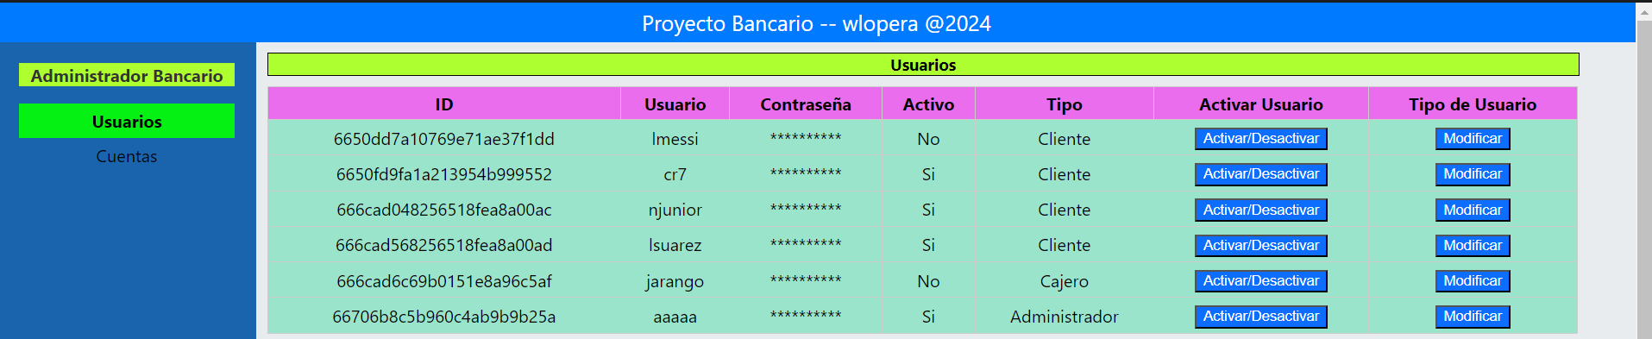

Manejo de estilos y colores

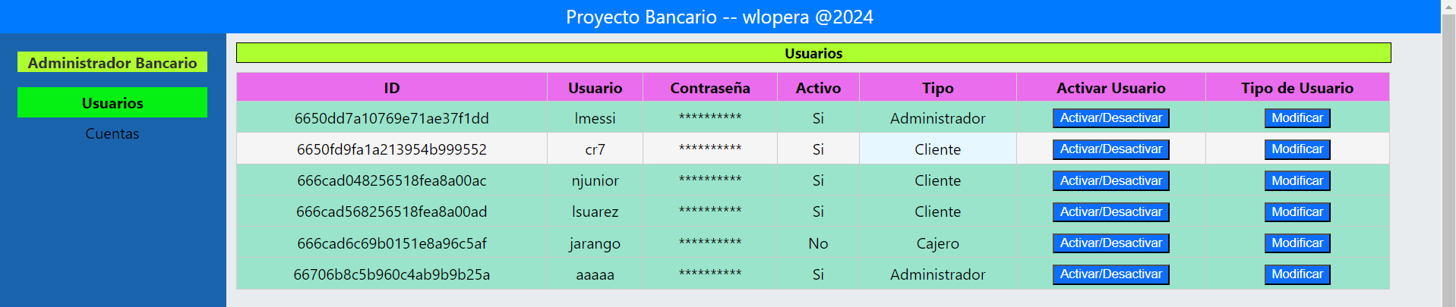

Mensajes de cambios en los usuarios

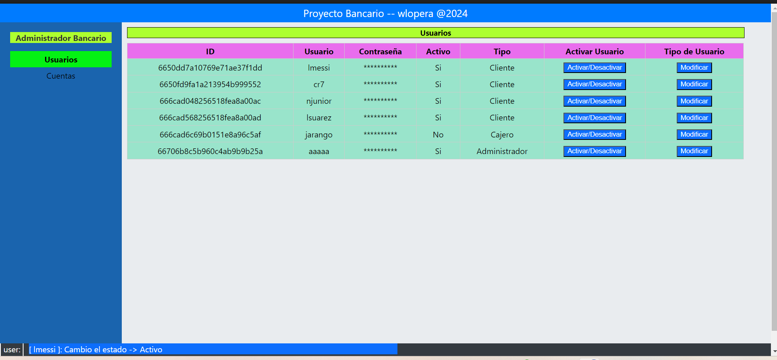

Modal:

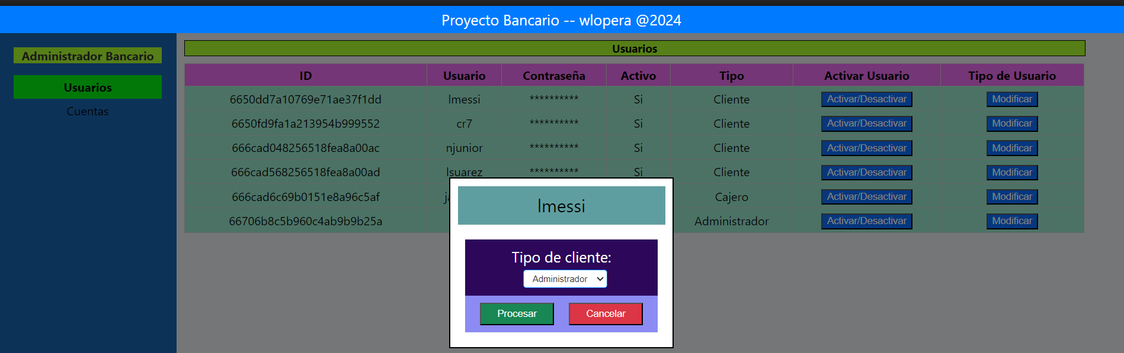

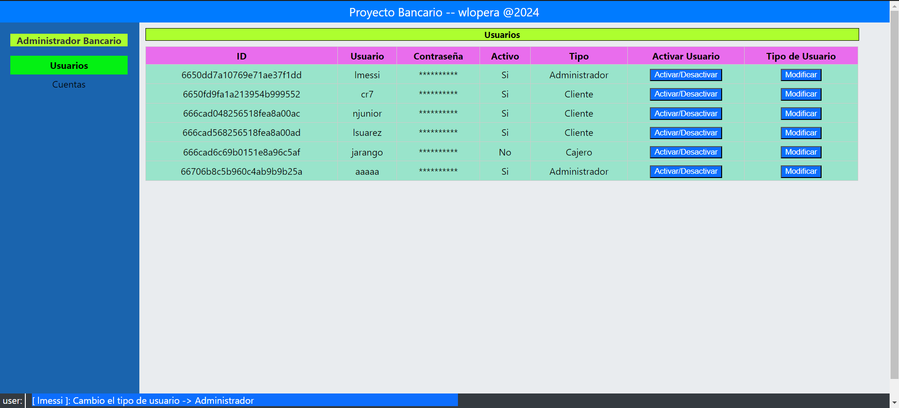

Manejo de errores:

